大连理工大学平台入口网址：
教育网：http://www.online.dlut.edu.cn:8010/dluteasys/
电信：http://59.46.161.2:8010/dluteasys/
联通：http://www.edlut.com:8010/dluteasys/
大连理工大学考场查询具体操作流程：
打开大连理工大网址，点击网教学生平台如下图所示：
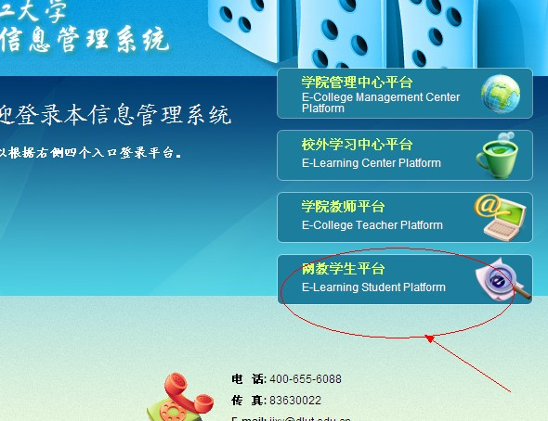

网教学生平台： 用户名：学生本人姓名全拼，密码：123456

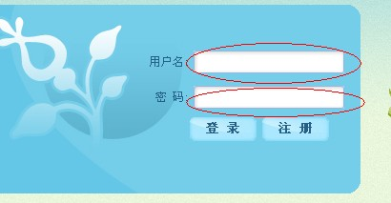

点击考试安排：
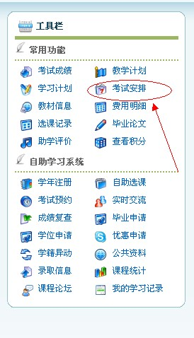
选择考试批次名称：1408批次，点查询。（1408批次是指考试批次，不是入学批次，所有学生均选择1408批次）

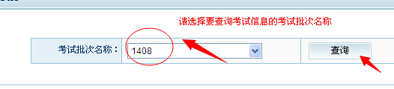

例图如下：
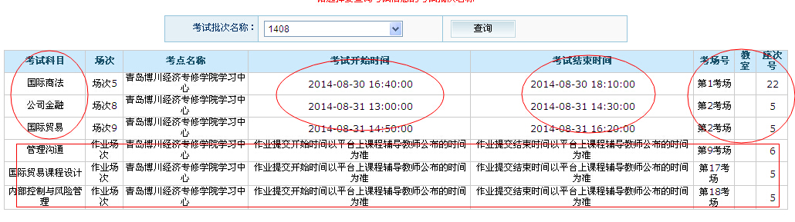
1、所有带考试时间的考试科目均为纸质考试必须按照考场安排的时间要求，到青岛博川学院二楼二0一教室参加纸质考试
2、不带考试时间的科目，如上图框中，为在线作业考核、离线作业考试或实验题，不用参加纸质考试，完成相关网上作业并且达到90分以上即可。

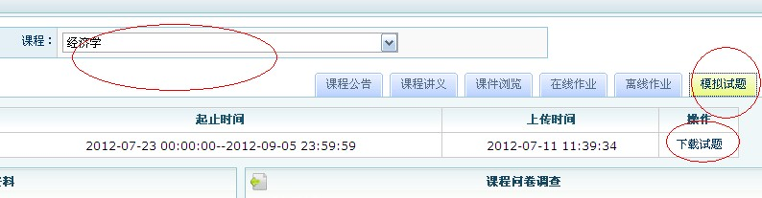

3、每门纸质考试课程对应着两套模拟试题，模拟试题占期末试卷的60%左右。请大家及时下载、打印于考试时带到考场。认真做好考试准备。
青岛博川学院教务处： 87629333、 87628333。

